МУНИЦИПАЛЬНОЕ АВТОНОМНОЕ ОБРАЗОВАТЕЛЬНОЕ УЧРЕЖДЕНИЕ
«ЛИЦЕЙ №4»

Секция «Экология»

«Фильтр для воды своими руками»

Выполнила: Егорова Виктория
ученица 3 В класса
МАОУ «Лицей №4»

Научный руководитель: Лунегова Ирина Васильевна,
учитель начальных классов
МАОУ «Лицей №4»
Контактный телефон : 89082712804

г. Пермь 2019
ОГЛАВЛЕНИЕ

ВВЕДЕНИЕ…………………………………………………………….…. 3 стр.

- История создания фильтров для воды…………………….………..5 стр.

- Существующие методы очистки воды……..………………….……8 стр.

- Исследовательская часть:

  - Сбор фильтра для очистки воды своими руками..……………11 стр.

  - Оценка результатов эксперимента…………………………...…12 стр.
    - Очистка воды, смешанной с землей ……………………..…......…13 стр.
    - Очистка воды, в которой растворены краски……………………..15 стр.
    - Очистка воды с примесью дезинфицирующего средства
для мытья сантехники…………………………………………...…16 стр.

  - Оценка качества и сравнение питьевой воды из-под крана, домашнего фильтра и бутилированной воды………………….17 стр.

Выводы…………………………………………………………..…………18 стр.

Список используемой литературы…………………….………………..19 стр.

ВВЕДЕНИЕ
«Вода! У тебя нет ни вкуса, ни запаха,
Тебя невозможно описать,
Тобой наслаждаются, не ведая, что ты такое!
Нельзя сказать, что ты необходима для жизни:
Ты есть сама жизнь».
Антуан де Сент Экзюпери.

Вода - самое удивительное и самое загадочное вещество на Земле.
Наша планета Земля на 70% покрыта водой, 2 % от всей массы составляет пресная вода, остальное количество воды — это морская вода и ледники. Для питьевых нужд используется только 1%.
Воды Мирового океана постепенно загрязняются отходами человеческой деятельности. По данным Всемирной организации по защите окружающей среды человечество «производит» 20 миллиардов тонн отходов, и 85% из них сбрасывается в водные бассейны.
Стыдно в этом сознаваться, но человечество давно уже включило реки, моря и океаны в систему канализаций.
А ведь вода в жизни человека играет огромную роль. Человеческий организм на 70-80% состоит из жидкости, поэтому необходимо пить в достаточном количестве чистую воду. Ежедневно наш организм выделяет до 2,5 л жидкости. Для того, чтобы в человеческом организме нормально протекали все физиологические процессы, необходимо столько же и потреблять чистой воды.

Цель работы:
Изучить возможность изготовления фильтра для воды своими руками из подручных средств, собрать фильтр и провести анализ получившейся воды.

Задачи:
- Изучить литературу по данной проблеме;
- Узнать возможные способы очистки воды;
- Собрать своими руками из подручных материалов фильтр для воды;
- Сделать выводы о свойствах полученной после фильтрации воды.
Объект исследования:
Вода из разных источников (разной степени загрязнения).

Предмет исследования:
Способ очистки воды методом фильтрования.

Гипотеза:
Каждый человек способен собрать фильтр для очистки воды своими руками из подручных средств.

Методы исследования:
1) изучение научно-познавательной литературы;
2) эксперимент ;
3) наблюдение;
4) анализ.

Техническое обеспечение:
Оценка пригодности воды для питья будет производится с помощью акватестера US MEDICA Pure Water , определяющего пригодность воды для питья. При помощи акватестера US MEDICA можно быстро определять содержание примесей, растворенных в воде. Проверку можно осуществлять до фильтрации водоочистительными приборами либо после нее. Это позволит быстро оценить эффективность фильтрации.

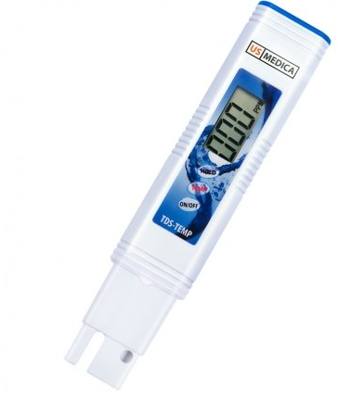

- История создания фильтров для воды.

Принято считать, что первые примитивные фильтры для воды изобретены 4-ре тысячи лет тому назад, а задокументированные попытки человека создать устройство очистки воды датируются 2000-м годом до н.э.
Способы и цели очищения подробно изложены древним индийским языком санскрит. Переведя писания, человечество узнало, что первоначально вода нуждалась в фильтрации лишь для улучшения вкусовых характеристик.
Водоочистка в давние времена превращалась в процесс фильтрования сквозь влажный сырой песок, реже, в результате кипячения.
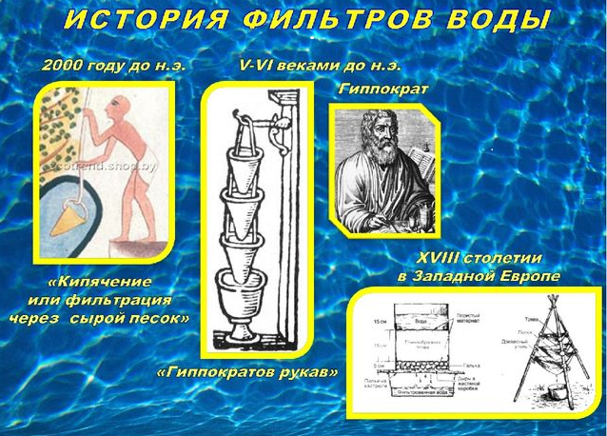
Спустя несколько столетий родоначальник медицины Гиппократ изобрел приспособление в виде мешковины, пропускающей сквозь себя кипяченую воду, так проходила очистка воды. Считалось, что после фильтрации вода становилась безопасной для больных людей. Такой фильтр для воды получил название «Гиппократов рукав».
Вскоре человечеству стало известно, что примеси металлов в воде действительно негативно сказываются на здоровье. Достаточно вспомнить печальный опыт римлян — известно, что одной из причин падения великой империи послужил свинец. Основу системы водопровода, разработанную древними инженерами, составляли трубы, изготовленные из свинца. Вода, протекая по ним, насыщалась тяжелым металлом, который накапливался в организмах. Из-за систематического отравления патриции жили в среднем около 25 лет.
Средневековье не отличилось плодотворными попытками усовершенствовать системы фильтрации. В начале XVII века эксперименты по фильтрации воды проводил сэр Френсис Бэкон. Выкапывая у берега моря ямы, он пытался опреснять ее, полагая, что песок сможет задержать соль. И, хотя его эксперименты не увенчались успехом, они вызвали определенный интерес к теме водоочистки, продолженной другими учеными.
В XVII веке свирепствовала холера, защищаться от нее власти многих городов Западной Европы начали с помощью массовой установки песчаных фильтров для воды. Также, активно использовалась серебряная посуда. Серебряная посуда была ранее не роскошью, а необходимостью – нашим предкам было известно об обеззараживающих свойствах металла. Однако, регулярное употребление ионизированной серебром воды имело негативные последствия — серебро накапливалось в организме. Избыточное серебро приводило к аргирии — заболеванию, сопровождающимся изменением цвета кожи до бледно-голубоватого оттенка. Возможно, так появилось и затем стало общеупотребительным в отношении аристократии выражение «голубая кровь», поскольку простой люд серебром не пользовался.
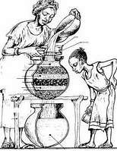
В XVIII столетии возникают различные системы очистки. Так в Западной Европе впервые были применены фильтры для воды из губки, шерсти и древесного угля. Люди экспериментировали с составляющими фильтров для создания максимально подходящего.
В середине XIX века Англия подверглась эпидемии холеры. Британский ученый Джон Сноу, при помощи микроскопа, смог увидеть наличие бактерий холеры в воде, которая считалась чистой. После его открытия, городские власти Лондона осознали, что распространение холеры тесно связно с плохим качеством воды, а в тех районах, где были установлены песчаные фильтры, вспышки холеры оказались значительно слабее. Именно в этот период времени была доказана эффективность фильтрации воды при помощи песка или хлора. Кроме уничтожения бактерий холеры хлорорганические соединения успешно справлялись и с микроорганизмами, вызывающими дизентерию и брюшной тиф, и очищали зараженную ими воду. С этого момента произошло зарождение современных систем фильтрации, и они начали своё существование в классическом виде. В США и Европе стали открывать специальные станции для очистки воды, позволившие спасти сотни человеческих жизней.
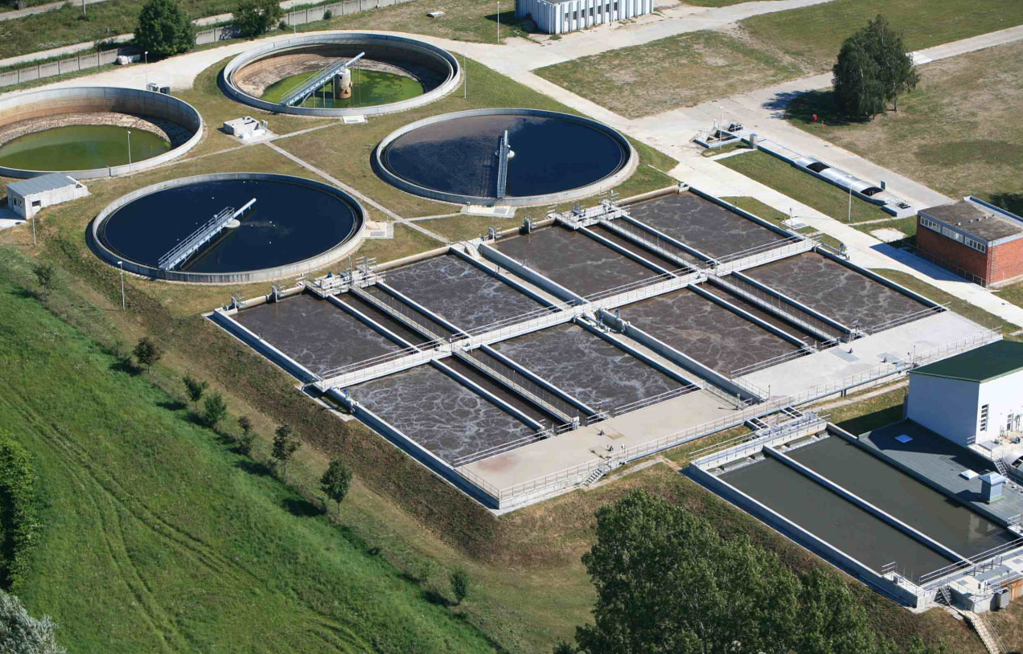
В XX и XXI веке развитие научного прогресса привело к тому, что подавляющее число стран сочло необходимым применять водоочистные сооружения, чтобы обеспечить жителей чистой питьевой водой. Опыт предшествующих столетий был учтен в полной мере, и сегодня разработкой систем очистки воды занимается множество специализированных предприятий. Их основная цель — обеспечить потребителей качественной водой, которая соответствует необходимым нормам.
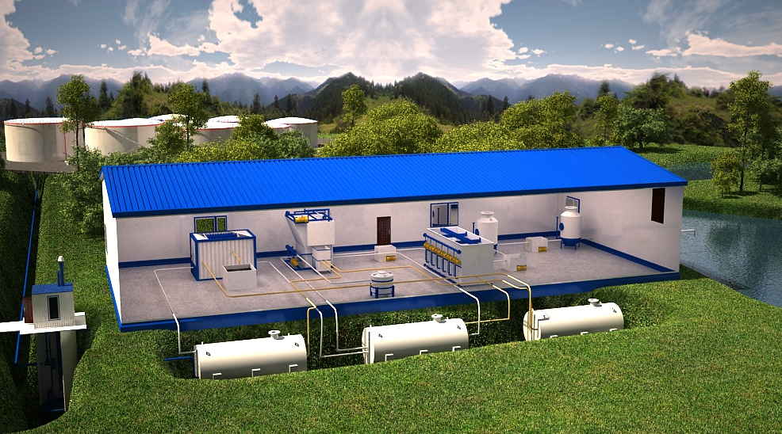
Прошло время, и фильтр для воды пожаловал в каждый дом.

- Существующие методы очистки воды.
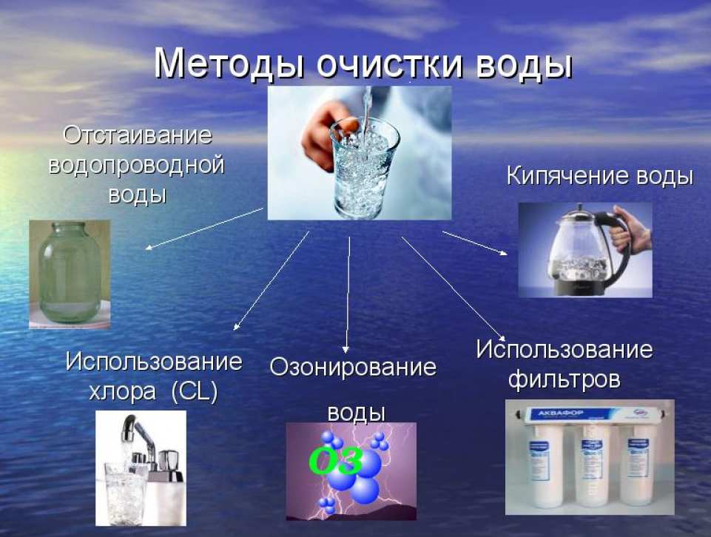
В ходе выполнения исследовательской работы были изучены разные способы очистки воды:

1.Отстаивание. Наиболее ранее распространенный метод. Для очищения воды этим способом необходимо налить воду в емкость и оставить не менее чем на 6-7 часов, не закрывая крышкой. В первые З-4 часа из воды испарятся летучие примеси такие как хлор и аммиак, а в последующие 2-3 часа – осядут соли тяжелых металлов. Затем необходимо осторожно слить ¾ воды в чистую емкость, остальное вылить. Однако очень легко нечаянно взболтать воду при сливе и в таком случае чистота воды не будет достигнута.
2. Обработка воды хлором – это один из основных этапов водоподготовки на сегодняшний день на Станциях очистки воды. Иными словами, вода, которая течет из крана подвергается данной обработке- обработке септиком, обладающим противомикробными свойствами. Однако с момента открытия уникальных свойств самого распространенного септика и до настоящего времени споры вокруг эффективности и безопасности использования хлорсоединений не утихают ни на минуту.
3. Очистка воды озоном является одним из самых эффективных методов. Этот химический элемент окисляет загрязнения и разлагает их на безвредные компоненты. При этом вода дезинфицируется. Процесс озонирования осуществляется при помощи специальных очистительных систем. Отметим, что озонирование воды позволяет добиться лучших результатов, чем хлорирование. Во-первых, этот способ помогает бороться только с живыми организмами и не избавляет от опасных примесей. А во-вторых, хлор имеет выборочное длительное действие, в результате которого образуются соединения, представляющие опасность для здоровья человека. Очистка воды озоном позволяет быстро устранить бактерии и токсичные компоненты. Однако есть у озонирования и свои недостатки. Например, озон нельзя хранить и перевозить. Он производится перед процессом очистки. Для устранения комплексных загрязнений, озон напрямую должен находиться в контакте с жидкостью на протяжении долгого времени. Некоторые соединения при этом разрушаются медленно. Для проведения названной процедуры нельзя использовать подручные средства. Требуется специальная установка под названием озонатор, которая имеет достаточно большую стоимость.
4. Фильтрование основывается на прохождении очищаемой воды через пористый слой фильтрующего материала, на котором происходит задержание частиц определенного размера. По своему принципу фильтрация схожа с процеживанием, однако с ее помощью можно проводить как грубую, так и тонкую очистку. Фильтрация позволяет удалять такие загрязнители как ил, песок, а также различные твердые включения размером в несколько микрон. Механическая фильтрация получила широкое распространение, как в крупных установках водоочистки, так и в бытовых фильтрах малой производительности.
5.Кипячение - процесс доведения воды до кипения. Налить в сосуд воды и прокипятить 15 минут. При этом процесс сопровождается выделением пара. При кипячении воды оседают частицы грязи, выпадают в осадок соли, образуя накипь, вода умягчается, уменьшается содержание легколетучих компонентов и часть свободного хлора, уничтожаются практически все болезнетворные микробы, вирусы и возбудители паразитарных заболеваний. Это, пожалуй, самый эффективный способ очищения воды от примесей и микроорганизмов. Однако и у этого способа есть недостатки – при кипячении выпадают в осадок все находящиеся в воде соли – и вредные и полезные. Не зря такую воду называют «мертвой».

Существуют еще и менее популярные способы очистки воды:
6.Очищение воды кремнием. Для приготовления кремниевой воды нужно взять стеклянную посуду ёмкостью 2 – 3 литра, положить 40 – 50 грамм не слишком крупных камней кремния и налить воды. Банку поставить на светлое место, но без попадания прямых солнечных лучей. Через 2 – 3 дня эту воду уже можно использовать как для питья, так и для приготовления пищи. До конца всю воду пить нельзя – примерно пол-литра оставшейся в банке воды нужно сливать в раковину – это грязная вода.
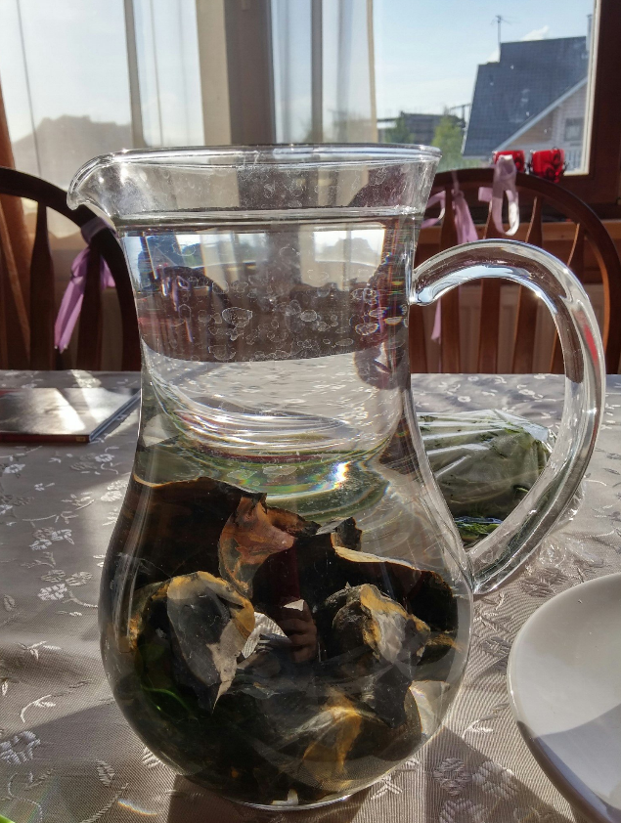
7. Получение дистиллированной воды. Дистиллированную воду в домашних условиях можно получить посредствам заморозки. Отстоянную воду заливаем в емкость для заморозки и ставим в морозильную камеру. Когда в емкости образуется лед (примерно наполовину или чуть больше), верхнюю жидкость сливаем, а образовавшийся лед таем при комнатной температуре. Образовавшаяся жидкость и есть дистиллированная вода.
Можно и методом кипячения. Пары от кипятка, собранные способом , представленным ниже - и будет очищенная вода.
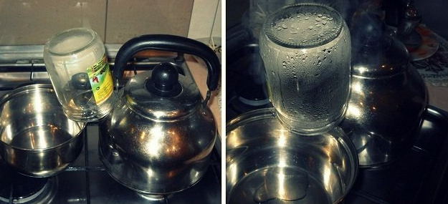

- ИССЛЕДОВАТЕЛЬСКАЯ ЧАСТЬ
  - Сбор фильтра для очистки воды своими руками

Из всех вышеперечисленных методов очистки воды наиболее простым, а значит максимально широко применимым является метод Фильтрации.
Именно по этой причине с целью проведения эксперимента было принято решение о сборе фильтра самостоятельно и из подручных средств.
Для сбора фильтра нам потребовалось:
- 1 пластиковая бутылка,
- несколько упаковок активированного угля,
- упаковка марли (бинта),
- песок.

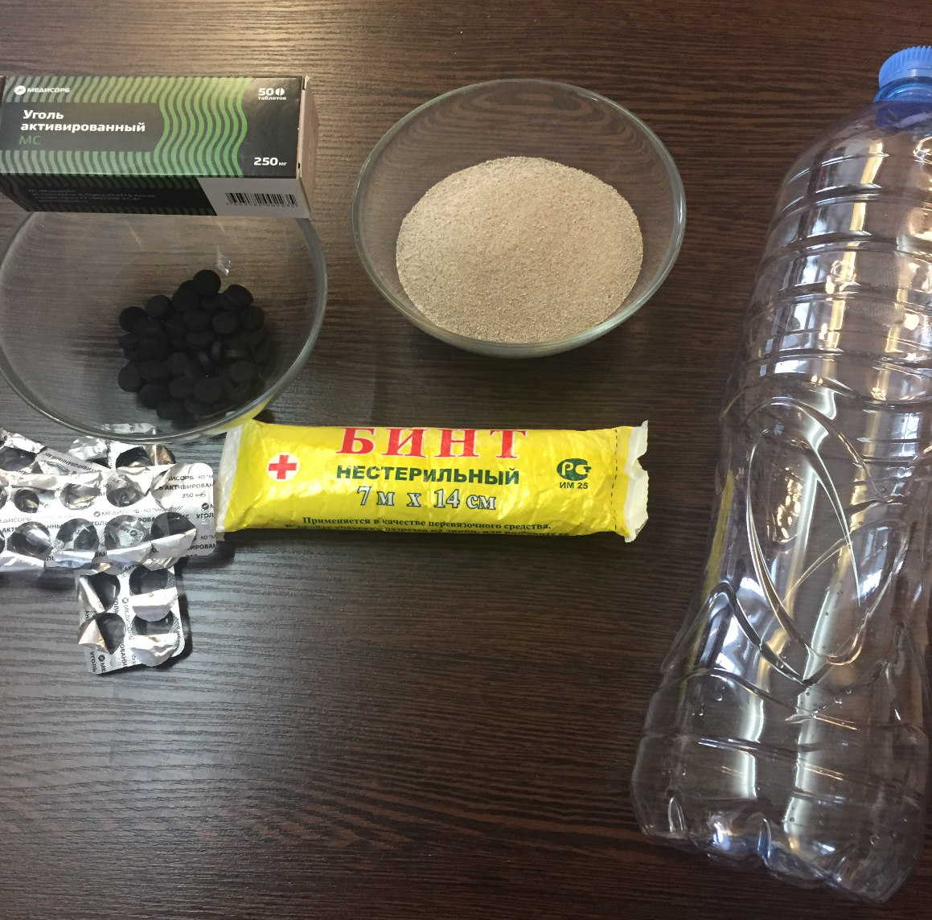

Пластиковую бутылку мы разрезаем поперек примерно пополам. На дно получившейся воронки мы укладываем толстый слой бинта. Затем слой песка (примерно 1 стакан). Активированный уголь мы растолкли почти до порошкообразного состояния. Укладываем поверх песка. Получившийся фильтр мы вставляем в нижнюю часть бутылки:
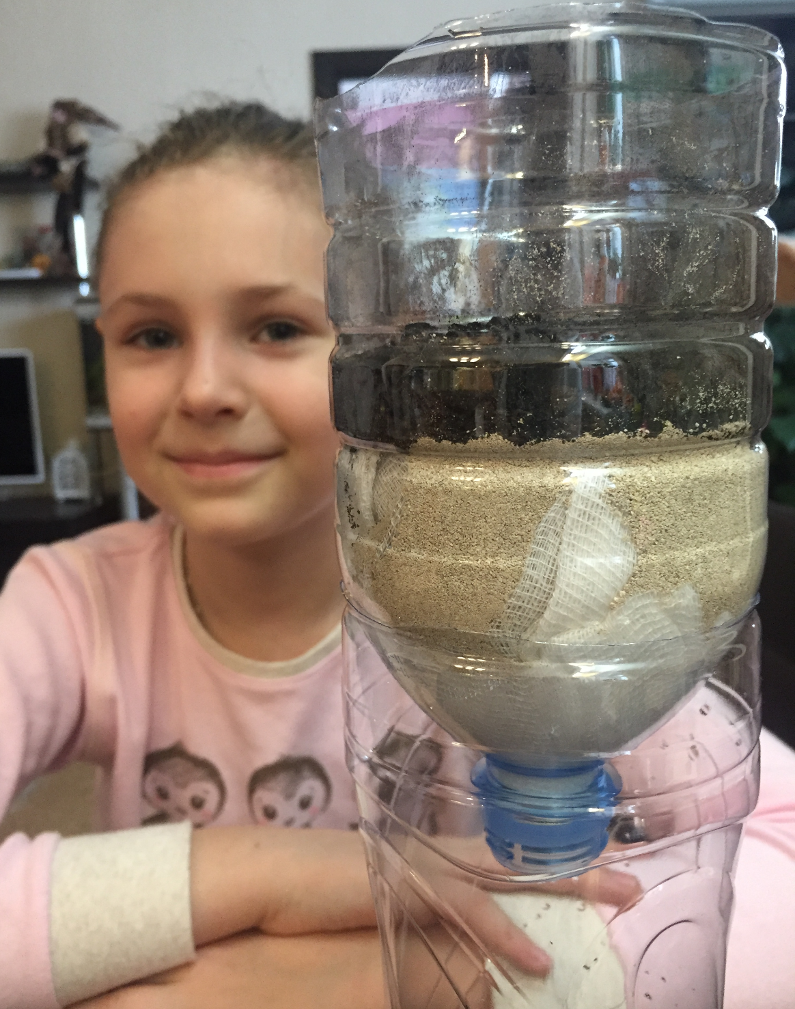
Наш фильтр готов!

Стоит отметить, что данный фильтр можно собрать и находясь вне дома - активированный уголь можно заменить на уголь из костра, бинты/марлю - любой материей, песок-из ближайшей реки. На эксплуатационные свойства фильтра это никак не повлияет. Однако полученную воду необходимо прокипятить, прежде чем использовать ее для питья.

  - Оценка результатов эксперимента.

Оценка качества отфильтрованной воды, как уже и говорилось выше, будет производится специальным прибором – акватестером US MEDICA Pure Water. Принцип использования данного акватестера заключается в помещении его в воду до определенной метки и оценка полученных результатов по шкале (отражаются на табло акватестера):
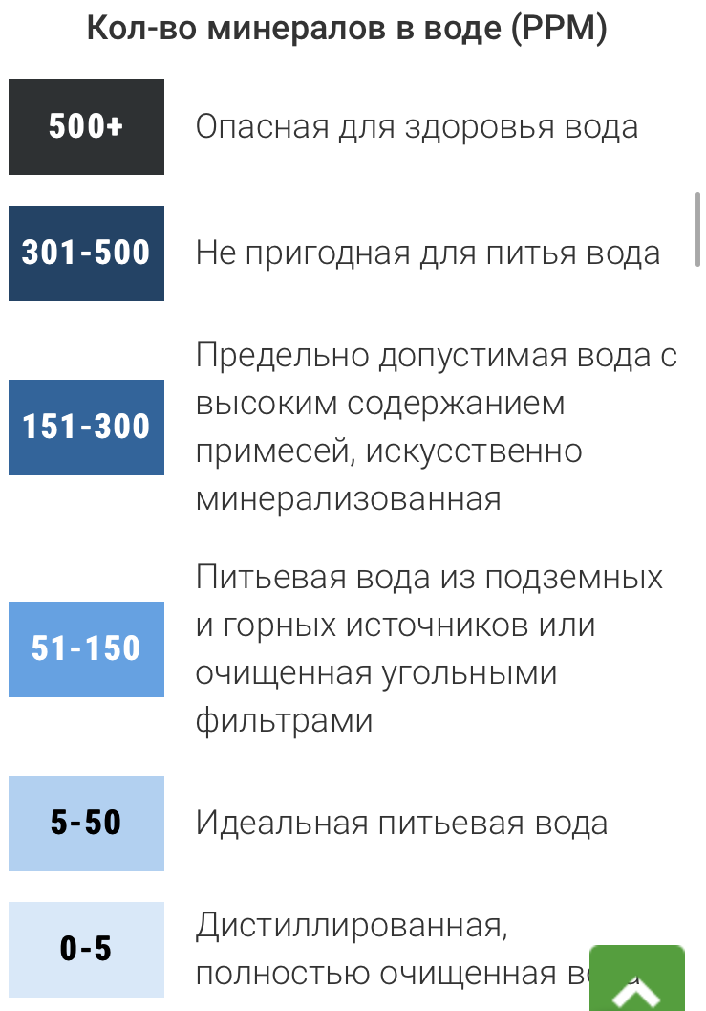

    - Очистка воды, смешанной с землей

Для данного эксперимента мы взяли стакан воды и положили в него 2 столовые ложки земли. Замерили степень загрязнения. Акватестер показал уровень – 199, что означает что вода загрязнена, предельно допустима к употреблению.
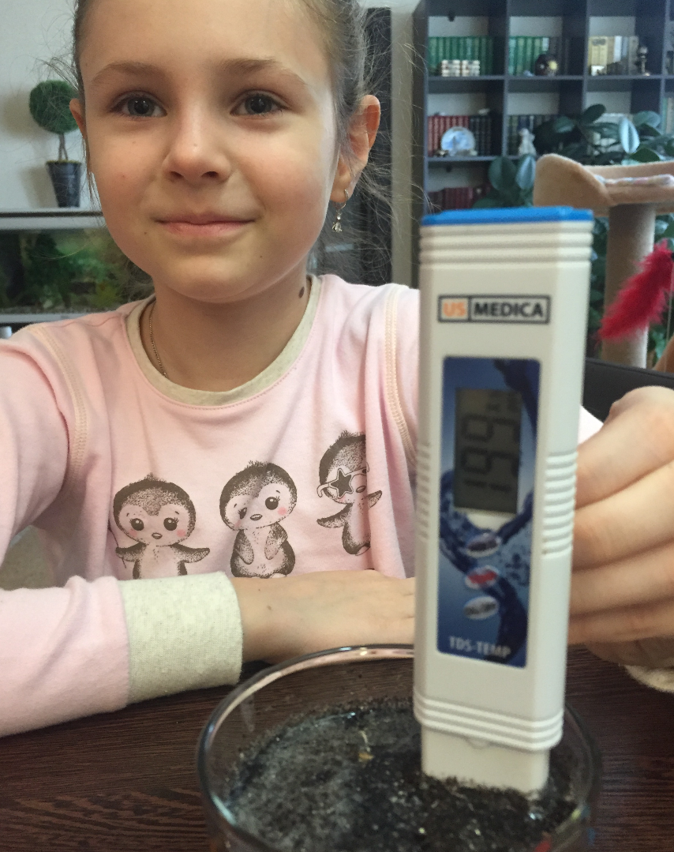
Данную смесь мы пропустили через наш фильтр. Вода капала долго, но уже сразу было понятно, что отфильтрованная вода прозрачна и не имеет примеси земли.

Затем, мы замерили уровень минерализации и примесей в отфильтрованной воде. Результат – уменьшение примесей почти в 4 раза (было 199, стало 51):
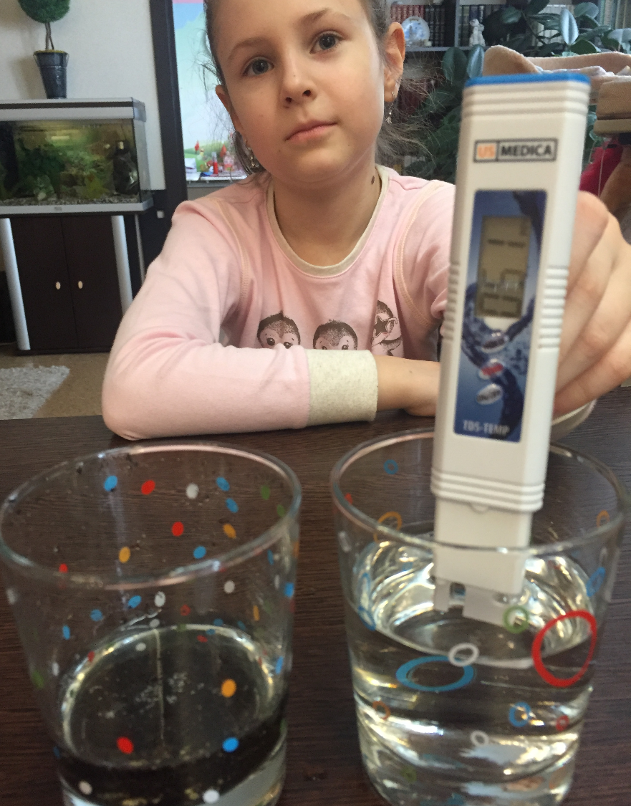
Вывод: наш фильтр эффективно удаляет механические примеси и частички земли, делая воду максимально пригодной для питья.

3.2.2.Очистка воды, в которой растворены краски

Для данного эксперимента мы взяли стакан с водой и растворили краску ярко-оранжевого цвета. Замерили степень загрязнения. Акватестер показал уровень – 128, что означает что вода загрязнена, предельно допустима к употреблению.
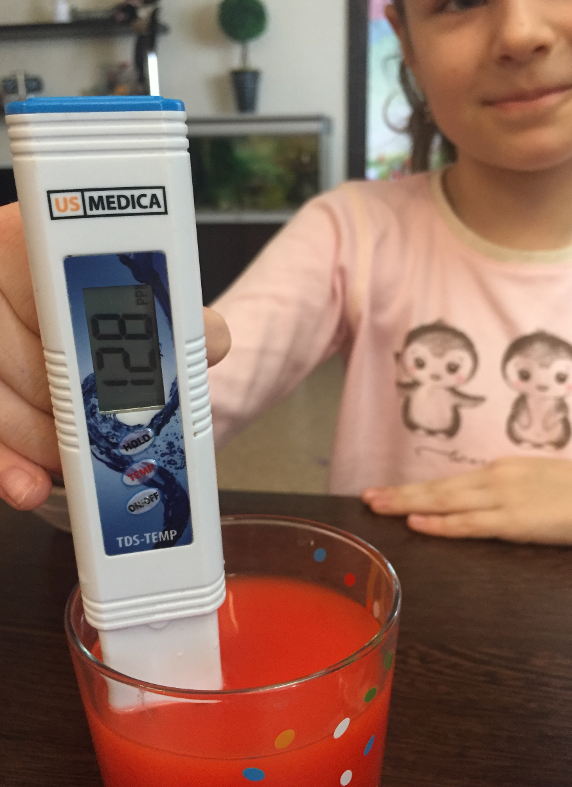

Данную смесь мы пропустили через наш фильтр. Вода вновь капала долго, но было крайне наглядно и удивительно – ярко-оранжевая вода после фильтрации становилась абсолютно прозрачной.
Затем, мы замерили уровень минерализации и примесей в отфильтрованной воде. Результат – уменьшение примесей почти в 4 раза (было 128, стало 51).

Вывод: наш фильтр эффективно удаляет краску в окрашенной воде, делая воду абсолютно прозрачной.

3.2.3.Очистка воды с примесью дезинфицирующего средства для мытья сантехники
Мы решили провести самый показательный эксперимент – насколько наш фильтр очищает от вредных химических примесей, угрожающих жизни и здоровью граждан. Для проведения данного эксперимента мы взяли стакан с водой и растворили в нем 20 мл дезинфицирующего средства для мытья сантехники. Замерили степень загрязнения. Акватестер показал уровень – 998, что означает что вода настолько сильно загрязнена, что ее употребление опасно для жизни.
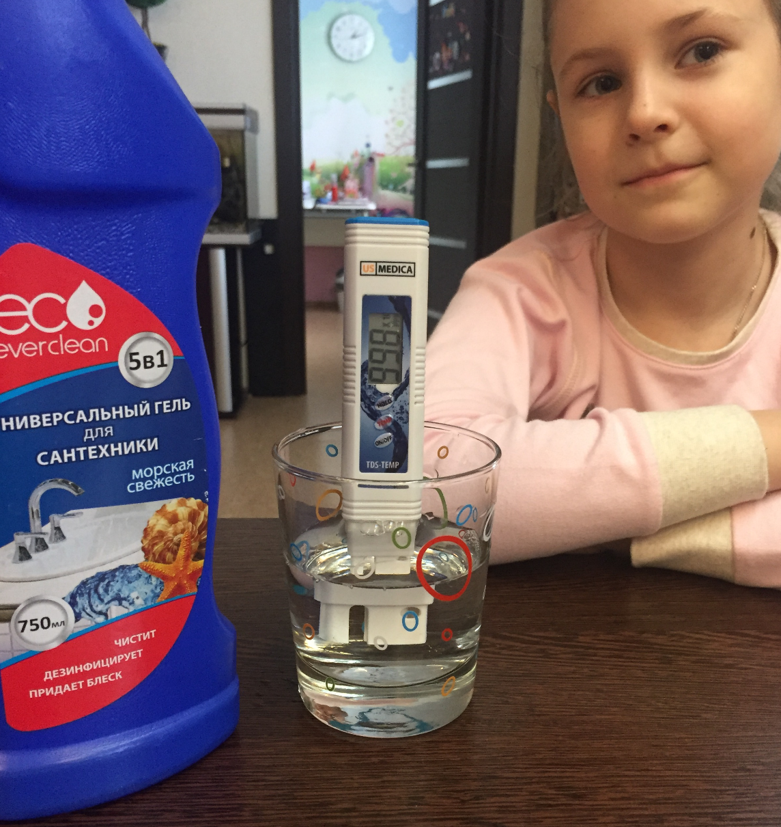

Данную смесь мы пропустили через наш фильтр. К нашему удивлению, вода, просочившаяся через фильтр стала мутной, в ней были остатки краски с прошлого опыта. Запах дезинфицирующего средства ушел лишь частично. Это говорит о том, что фильтр явно не справился со своей задачей полностью.
Мы замерили уровень примесей в отфильтрованной воде. Результат – хоть акватестер и показал уменьшение примесей почти в 2 раза (было 998, стало 539), вода все еще была непригодной для питья.
Вывод: фильтр снижает содержание примесей химического дезинфицирующего средства, но полностью пригодной воду для питья не делает. Химические соединения на основе хлора и щелочей (в составе средства)- самые опасные для жизни ( из используемых образцов).
  - Оценка качества и сравнение питьевой воды из-под крана, из домашнего фильтра и бутилированной воды.
Нам настолько понравилось экспериментировать с определением чистоты воды, что мы решили еще провести анализ ПИТЬЕВОЙ воды на ее качество. Для своего эксперимента мы взяли образцы:
Образец №1 – водопроводная вода из-под крана (Чусовской водозабор),
Образец № 2 – отфильтрованная вода из бытового стационарного фильтра с системой обратного осмоса и мембраной:
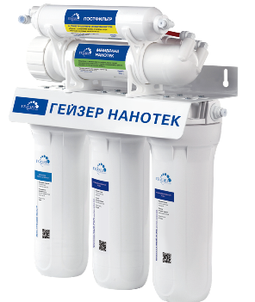

Образец № 3 – питьевая бутилированная вода («Святой источник»).
Поочередно мы опускали акватестер в емкости с водой.
Полученные результаты мы отразили в таблице:

 | Образец №1  Водопроводная вода | Образец №2 Фильтрованная | Образец №3 Бутилированная
Значение акватестера | 318 | 033 | 097
Пригодность для питья | Непригодная для питья вода | Идеальная для питья вода | Питьевая вода из подземных или горных источников или очищенная угольными фильтрами

Вывод: из всех представленных образцов наиболее чистой и пригодной для питья является вода из стационарного бытового фильтра. Водопроводная вода- непригодна для питья.

ВЫВОДЫ:

- Мы на 70 % состоим из воды, наше здоровье напрямую зависит от качества потребляемой воды;
- На протяжении тысячелетий люди изобретали все новые способы очистки воды для питья, но наиболее эффективным оказался метод фильтрации;
- Наша гипотеза подтвердилась – можно собрать фильтр из воды своими руками и из подручных средств. Такой фильтр эффективно очищает примеси земли и краски, но для очистки воды с примесью сильных химикатов необходима более сложная система фильтрации;
- Находясь вне дома – можно всегда получить чистую воду посредством нашего фильтра, прокипятить и употреблять в пищу;
- Сама чистая питьевая вода- из стационарного фильтра, качество бутилированной воды- ниже, а водопроводную воду употреблять для питья категорически нельзя;
- Пейте только чистую воду! Это залог здоровья человека.

Список используемой литературы

- Большая серия знаний. Химия/ Коллектив авторов. м.: ООО «ТД «Издательство Мир книги», «Русское энциклопедическое товарищество», 2007
- Большая серия знаний. Биология/ Коллектив авторов.-М.: ООО «ТД «Издательство Мир книги», «Русское энциклопедическое товарищество», 2006
- Федорова А.И., Никольская А.Н. Практикум по экологии и охране окружающей среды: Учеб. пособ. для студ. высш. учеб. заведений. - М.: Гуманит. изд. центр ВЛАДОС, 2003
- Миркин Б.М., Наумов Л.Г. Экология России / Дрофа, Москва 2004 г.

Используемые интернет сайты:
- https://ru.wikipedia.org/wiki/%D0%92%D0%BE%D0%B4%D0%B0
- http://engineeringsystems.ru/o/otstaivanie-vody.php
- http://www.chudovoda.ru/info/news/30
- https://geizer.com/catalog/house/geyser-nanotek/

